  - INSTITUTO TECNOLOGICO MARIO MOLINA PASQUEL Y HENRIQUEZ UA ZAPOTLANEJO
TSJ ZAPOTLANEJO

Estructura de datos


MANUAL DE PRACTICAS ESTRUCTURA DE DATOS
INGERIA INFORMATICA
3 SEMESTRE

AUTOR:
MIGUEL ANGEL GARCIA HERNANDEZ

Zapotlanejo 27 de agosto del 2026
INDICE

Tabla de contenido
Programa 1. – 3
Programa 2.- 4
Programa 3. – 6
Programa4.- 8
Programa5.- 10
Programa6.- 12
Programa 7 15
Programa8 19
Programa9 23
Programa 10 29
Programa 11 33
Practica 12 48
Programa 13 54
Validaciones 62

Programa 1. –
Descripción. -
En este primer programa hicimos el mencionado “Hola mundo”
Codigo. –
print('Hola Mundo'); # System.out.println es igual a java

Instrucción / Código | Descripción en español | Description in English
print('Hola Mundo'); | Imprime el texto "Hola Mundo" en la consola o pantalla. | Prints the text "Hola Mundo" to the console or output screen.
# System.out.println es igual a java | Comentario de una línea (ignorado por el programa) que aclara que print equivale a System.out.println en Java. | Single-line comment (ignored by code execution) stating that print is equivalent to Java's System.out.println.
Ejecución. -
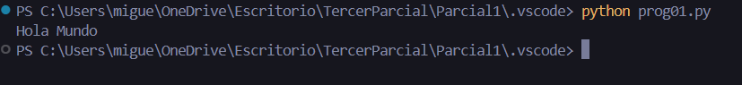
Conclusión. -
De este programa no hay mucho que decir la verdad ya que es el más fácil de todos los programas, pero si todo va como con java, me va a gustar también Python, ya que java me fascino, pero veremos cómo sigue los demás programas de

Programa 2.-
Description. –
Este programa se encarga que al momento de ingresar 2 números, suma estos números y nos arroja el resultado

Codigo.-
a = int(input('Escribe un numero '))
b = int(input('Esribe un numero '))
c = a + b

print(f'El resultado de la suma es: {c}')

'''
suma + resta- division/ multiplicacion* division sin decimal //
potencia ** raiz**(1/3)
'''
print("animo tu puedes ")

Instrucción / Código | Descripción en Español | Description in English
a = int(input('Escribe un numero ')) | Pide al usuario un valor mediante la consola, lo convierte a entero (int) y lo guarda en la variable a. | Prompts the user for input, converts it to an integer (int), and stores it in variable a.
b = int(input('Escribe un numero ')) | Pide un segundo valor, lo convierte a entero y lo almacena en la variable b. | Prompts for a second input, converts it to an integer, and stores it in variable b.
c = a + b | Suma los valores de las variables a y b, asignando el resultado a la variable c. | Adds the values of a and b, assigning the result to variable c.
print(f'El resultado de la suma es: {c}') | Muestra en pantalla el mensaje con el valor calculado de c usando una f-string (formato de texto). | Displays the message on screen with the calculated value of c using an f-string.
''' ... ''' (Comentario multilínea) | Comentario de bloque que enumera operadores matemáticos básicos (+, -, /, *, //, **, **(1/3)). El intérprete lo ignora. | Multi-line comment listing basic math operators (+, -, /, *, //, **, **(1/3)). Ignored by the interpreter.
print("animo tu puedes ") | Imprime en pantalla el texto motivacional "animo tu puedes ". | Prints the motivational message "animo tu puedes " to the screen.

Ejecución
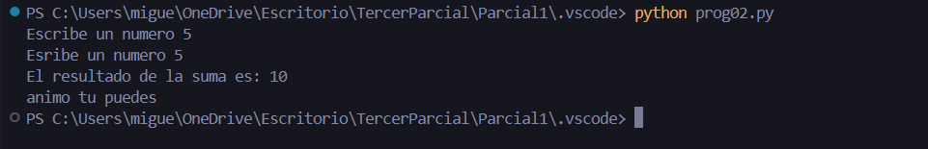
Conclusión
En este programa ya empezamos a ver el input que es el lector de lo ingresado como lo era el Buffereader y el scanner en java, estuvo algo mas complicado pero, estuve padre el ver como suman a los números que ingresamos

Programa 3. –
Descripción
Este programa se encarga de al ingresar 4 dígitos, nos da el promedio de esos números, simulando el sistema de unas calificaciones, en el cual si el promedio es mayor a 7 significa que la persona aprobó
Código
Aquí tienes las instrucciones detalladas del código organizadas paso a paso en ambos idiomas:

Paso / Step | Instrucciones en Español | Instructions in English
1. Entrada de datos  Data Input | Solicita 4 números enteros al usuario mediante input(), los convierte a número con int() y los guarda en las variables a, b, c y d. | Prompts the user for 4 integer numbers using input(), converts them using int(), and stores them in variables a, b, c, and d.
2. Cálculo  Calculation | Suma los 4 valores almacenados (a + b + c + d) y divide el resultado entre 4 para obtener el promedio en la variable promedio. | Sums all 4 variables (a + b + c + d) and divides the result by 4 to store the average in the promedio variable.
3. Mostrar resultado  Display Output | Imprime en consola el valor del promedio calculado usando una f-string (f'El promedio es {promedio}'). | Prints the calculated average to the console using an f-string (f'El promedio es {promedio}').
4. Condicional (Aprobado)  Conditional (Passed) | Evalúa si promedio >= 7. Si la condición se cumple, imprime el mensaje "Si aprobo". | Evaluates if promedio >= 7. If true, it prints the message "Si aprobo".
5. Condicional (Reprobado)  Conditional (Failed) | Si la condición anterior no se cumple (else), imprime el mensaje "No aprobo". | If the condition is false (else), it prints the message "No aprobo".

Ejecución
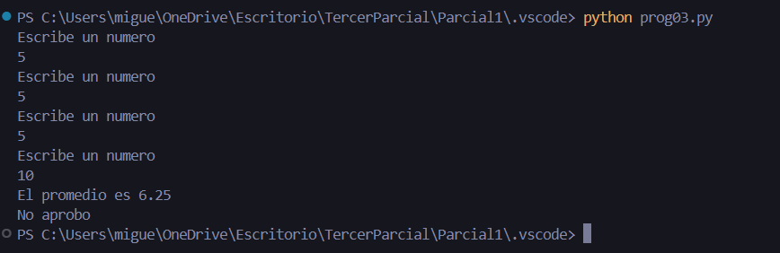
Conclusión. –
En este código estamos viendo lo que es una operación aritmética la cual saca el promedio de unas calificaciones, este programa se me hizo algo fácil porque es poco código y solo es hacer una operación aritmética, no se ocupa tantas líneas de código

Programa4.-
Descripción. -
Este programa al ingresar un numero del 1 al 7 nos mostrara un dia de la semana dependiendo de este mismo, si no es un numero entre los parámetros del 1 al 7 nos dirá que esta fuera del parámetro y si esta adentro del parámetro ejemplo,2 nos mostrara el día martes de la semana
Código
Paso / Step | Instrucciones en Español | Instructions in English
1. Entrada de datos  Data Input | Solicita un número entero al usuario mediante input(), lo convierte con int() y lo guarda en la variable a. | Prompts the user for an integer number using input(), converts it using int(), and stores it in variable a.
2. Evaluación de día (1 al 7)  Day Evaluation (1 to 7) | Compara el valor de a secuencialmente usando if y elif. Dependiendo del número (del 1 al 7), imprime el día correspondiente (de lunes a domingo). | Sequentially evaluates a using if and elif. Depending on the number (1 through 7), it prints the corresponding day of the week (Monday through Sunday).
3. Manejo de error  Error Handling | Si el número ingresado no está en el rango de 1 a 7, la estructura else imprime "No corresponde a ningun dia de la semana". | If the entered number is not within the 1-7 range, the else block prints "No corresponde a ningun dia de la semana".

Ejecución
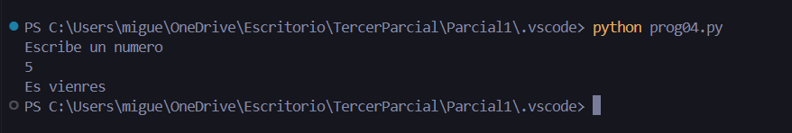
Conclusión
En este código empezamos a ver las condiciones del if, elif y else

Programa5.-
Descripción. -
En este código empezamos a ver los ciclos, en este caso while el cual obtiene 5 números y los suma
Código
Línea(s) / Line(s) | Código / Code | Explicación en Español | Explanation in English
1 | n = 1 | Crea la variable contador n y la inicializa en 1. Servirá para contar las 5 repeticiones del bucle. | Creates the counter variable n and initializes it to 1. It will count the 5 iterations of the loop.
2 | suma = 0 | Crea la variable acumuladora suma e inicia en 0. Guardará el total acumulado de los números ingresados. | Creates the accumulator variable suma starting at 0. It will hold the running total of entered numbers.
3 | while(n <= 5): | Inicia un bucle que se repetirá mientras la condición (n sea menor o igual a 5) sea verdadera. | Starts a loop that runs repeatedly as long as the condition (n is less than or equal to 5) remains true.
4 | a = int(input('Escibe un numero\n')) | Solicita un valor al usuario, lo convierte a un número entero y lo almacena en la variable a. | Prompts the user for a value, converts it to an integer, and stores it in the variable a.
5 | suma += a | Suma el valor ingresado en a al total acumulado en suma (equivale a suma = suma + a). | Adds the value in a to the running total in suma (equivalent to suma = suma + a).
6 | n += 1 | Incrementa el contador n en 1 para avanzar a la siguiente repetición y evitar un bucle infinito. | Increments the counter n by 1 to move to the next iteration and avoid an infinite loop.
7 | print(f'la suma de los numeros son {suma}') | Imprime en pantalla el resultado final concatenando el valor guardado en la variable suma. | Prints the final result to the screen using an f-string to display the calculated suma.
Ejecución. –
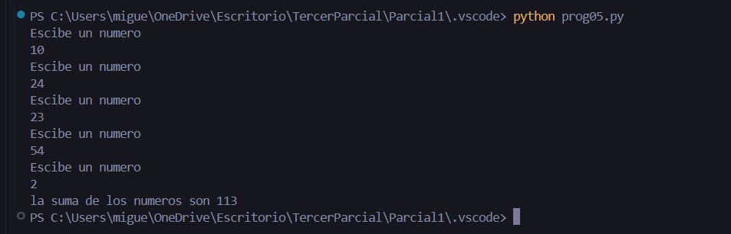
Conclusión. –
En este código empezamos a ver lo que son los ciclos y a entender su lógica, fue un programa a agradable y algo sencillo o no tan difícil

Programa6.-
Descripción. –
La función de este programa es ingresar números te dice la cantidad de dígitos que se introdujeron
Código

Línea(s) / Line(s) | Código / Code | Explicación en Español | Explanation in English
1 | suma = 0 | Inicializa la variable acumuladora suma en 0 para almacenar el total numérico. | Initializes the accumulator variable suma to 0 to store the numerical total.
2 | for i in range(1,11): | Inicia un bucle for que se ejecutará 10 veces (desde $i = 1$ hasta $10$). | Starts a for loop that will run 10 times (from $i = 1$ up to $10$).
3 | a = int(input('Escribe una letra \n')) | Solicita una entrada al usuario y la convierte a número entero (Nota: El mensaje dice "letra", pero requiere un número). | Prompts the user for input and converts it to an integer (Note: Prompt text says "letra", but expects a number).
4 | suma += a | Suma el número ingresado en a al total acumulado en suma. | Adds the number entered in a to the running total in suma.
5 | print(f'todas los numeros...') | Muestra en pantalla el resultado total de la suma de los 10 números ingresados. | Prints the total result of the sum of the 10 entered numbers to the screen.
6 | (Línea en blanco) | Espacio visual para separar los dos bloques independientes del programa. | Blank line acting as a visual separator between the two independent code blocks.
7 | a = "" | Reinicia la variable a como una cadena de texto vacía para acumular letras. | Resets variable a as an empty string to accumulate characters.
8 | for x in range(1,11): | Inicia un segundo bucle for que también se repite 10 veces. | Starts a second for loop that also repeats 10 times.
9 | letra = input('escribe una letra ') | Solicita una letra o caracter al usuario y lo guarda como texto en letra. | Prompts the user for a letter or character and stores it as a string in letra.
10 | a += letra | Concatena (une) la letra ingresada al final del texto guardado en a. | Appends (concatenates) the entered letter to the end of the text stored in a.
11 | print(f'las letras son {a}...') | Imprime la palabra formada por las 10 letras y su longitud calculada con len(a). | Prints the word formed by the 10 letters and its length computed using len(a).
EJECUCION
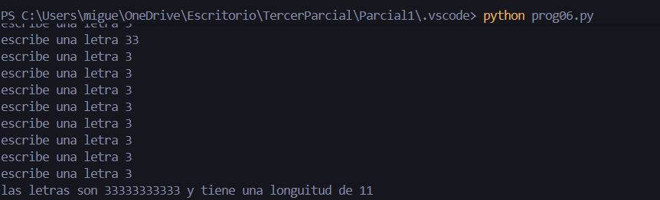
Conclusión
En este programa usamos el contador y al anotar los números al final te dice que números fueron y la cantidad de veces que se repitió

Programa 7
Descripción. –
Este programa lo que hace es pedir un número, después se pregunta si se quiere anotar otro, si la respuesta es si pedirá otro número, si la respuesta es no mostrara la suma de los números ingresados, el promedio y la cantidad de números ingresados
Código. –
Línea(s) / Line(s) | Código / Code | Explicación en Español | Explanation in English
1 | c = 0 | Inicializa el contador c en 0 para llevar el control de cuántos números válidos se han ingresado. | Initializes counter c to 0 to keep track of how many valid numbers have been entered.
2 | p = "s" | Asigna "s" a la variable de control p para permitir el ingreso al bucle while. | Assigns "s" to control variable p to allow initial entry into the while loop.
3 | suma = 0 | Inicializa la variable suma en 0 para acumular la suma total de los números. | Initializes variable suma to 0 to accumulate the total sum of numbers.
4 | su = "," | Inicializa la cadena su con una coma para ir guardando la lista de números ingresados. | Initializes string su with a comma to build the list of entered numbers as text.
5 | while(p =="s"): | Inicia un bucle que continuará ejecutándose mientras la variable p sea igual a "s". | Starts a loop that will keep running as long as variable p equals "s".
6 | a = int(input('Escribe un numero \n' )) | Pide un número al usuario, lo convierte a entero y lo guarda en la variable a. | Prompts the user for a number, converts it to an integer, and stores it in variable a.
7 | if a >=1 and a <=9: | Verifica si el número ingresado está dentro del rango permitido (entre $1$ y $9$). | Checks if the entered number falls within the allowed range (between $1$ and $9$).
8 | c += 1 | Incrementa el contador de números válidos en $1$. | Increments the valid numbers counter by $1$.
9 | suma += a | Suma el número ingresado al acumulador total suma. | Adds the entered number to the running total suma.
10 | su += str(a) | Convierte el número ingresado a texto y lo concatena al final de la cadena su. | Converts the entered number to text and appends it to the end of string su.
11 | su += "," | Concatena una coma al final de la cadena su para separar los números. | Appends a comma to the end of string su to separate the numbers.
12 | p = input('Deseas introducir...') | Pregunta al usuario si desea agregar otro número y guarda la respuesta en p. | Prompts the user whether they want to add another number and stores the response in p.
13 | if p == "s" or "S": | Intenta evaluar si p es "s" o "S" (Nota: En Python esta condición siempre evalúa como Verdadera debido a un error de sintaxis lógica). | Attempts to check if p is "s" or "S" (Note: In Python this condition always evaluates to True due to a logical syntax bug).
14 | print("Se introducira otro numero") | Imprime un mensaje indicando que se agregará un nuevo número. | Prints a message stating that another number will be entered.
15 – 16 | else:  break | Si la condición anterior fuera falsa, rompería y saldría inmediatamente del bucle while. | If the prior condition were false, it would immediately break out of the while loop.
17 – 18 | else:  print("El numero no esta...") | Si el número no está entre 1 y 9, muestra un mensaje de advertencia indicando volver a intentarlo. | If the number is not between 1 and 9, displays a warning message to try again.
19 | print(f'La suma de los numeros...') | Muestra en pantalla la suma, el promedio calculado (suma/c), el conteo total y la cadena de números guardados. | Displays the sum, calculated average (suma/c), total count, and string of stored numbers.

Ejecución
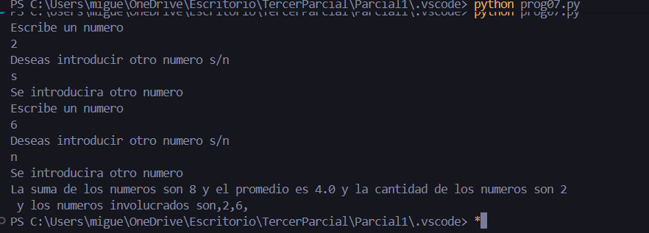
Conclusión. –
Este programa la verdad se me hizo algo complicado al punto de no poder completarlo del todo

Programa8
Descripción
Este programa valida los datos que se ingresan y distingue si son letras mayúsculas, minúsculas o números
Código
Línea(s) / Line(s) | Código / Code | Explicación en Español | Explanation in English
1 | import sys | Importa el módulo sys del sistema para acceder a funciones avanzadas como detener la ejecución del programa. | Imports the system sys module to access advanced functions such as terminating program execution.
2 | def ValidarDatos(a): | Define la función ValidarDatos que recibe como parámetro la cadena de texto a. | Defines the function ValidarDatos that accepts string a as a parameter.
3 – 4 | c = 0  c2 = 0 | Inicializa dos contadores en 0: c para contar letras minúsculas y c2 para contar dígitos numéricos. | Initializes two counters to 0: c to count lowercase letters and c2 to count numeric digits.
5 | for i in a: | Inicia un bucle for para iterar caracter por caracter a través del texto ingresado en a. | Starts a for loop to iterate character by character through the text stored in a.
6 – 7 | if ord(i) >= 97 and ord(i)<=122:  c += 1 | Obtiene el código ASCII de cada caracter con ord(). Si está entre 97 y 122 (letras a-z), suma 1 a c. | Uses ord() to get the ASCII code. If it is between 97 and 122 (letters a-z), it adds 1 to c.
8 – 9 | if ord(i) >= 48 and ord(i)<=57:  c2 += 1 | Si el código ASCII del caracter está entre 48 y 57 (dígitos 0-9), suma 1 al contador c2. | If the ASCII code is between 48 and 57 (digits 0-9), it adds 1 to counter c2.
10 – 11 | if c == len(a):  return True | Evalúa si la cantidad de letras es igual a la longitud total de la cadena. Si es así, retorna True. | Checks if letter count equals total string length. If true, returns True.
12 – 13 | elif c2 == len(a):  return False | Si todos los caracteres resultaron ser dígitos, retorna False. | If all characters turned out to be digits, returns False.
14 – 16 | else:  print('Existen...')  sys.exit() | Si hay una mezcla de caracteres (o mayúsculas/símbolos), muestra un mensaje y termina el programa inmediatamente. | If characters are mixed (or contain uppercase/symbols), displays a message and terminates the program immediately.
17 | def pedirDatos(): | Define la función principal pedirDatos encargada de interactuar con el usuario. | Defines the main function pedirDatos responsible for user interaction.
18 – 19 | pass  a = input('Escribe...') | pass es una instrucción nula de relleno. Luego solicita un dato al usuario y lo guarda en a. | pass is a placeholder instruction. Then prompts the user for input and stores it in a.
20 – 23 | if ValidarDatos(a):  print('Son puras...')  else:  print('Son numeros ') | Llama a ValidarDatos(a). Si retorna True imprime que son letras; si retorna False imprime que son números. | Calls ValidarDatos(a). If it returns True, prints that it contains letters; if False, prints that it contains numbers.
24 – 25 | if __name__=='__main__':  pedirDatos() | Punto de entrada principal: verifica si el archivo se ejecuta directamente y llama a la función pedirDatos(). | Main entry point: checks if the script is executed directly and calls pedirDatos().

Ejecución
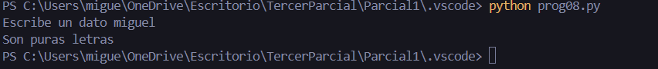
Conclusión
Este programa también estaba algo complicado pero el validar es una de las cosas mas indispensables al momento de hacer un programa

Programa9
Descripción
Este código es muy parecido a la anterior practica ya que también valida los caracteres ingresados, pero aquí ya empezamos a usar clases, objetos y métodos
Código
Línea de código / Code line | Descripción (Español) | Description (English)
import sys | Importa el módulo sys del sistema para controlar el cierre del programa. | Imports the system sys module to handle program termination.
def validarNumerosEnteros(x): | Define la función validarNumerosEnteros que acepta el parámetro x. | Defines the validarNumerosEnteros function accepting parameter x.
a = 0 | Inicializa la variable local a con el entero 0. | Initializes the local variable a with the integer 0.
try: | Inicia el bloque para intentar convertir x a entero. | Starts the block to attempt converting x to an integer.
a = int(x) | Intenta convertir x a un entero y guardarlo en a. | Tries to convert x to an integer and store it in a.
return True | Retorna True si la conversión fue exitosa. | Returns True if conversion succeeded.
except ValueError: | Captura el error si x no se puede convertir a entero. | Catches the error if x cannot be converted to an integer.
print('No son numeros enteros') | Imprime el mensaje de que no es un entero. | Prints the message stating it is not an integer.
return False | Retorna False indicando que no es entero. | Returns False indicating it is not an integer.
def valiidarNumerosDecimales(x): | Define la función valiidarNumerosDecimales que acepta el parámetro x. | Defines the valiidarNumerosDecimales function accepting parameter x.
a = 0.0 | Inicializa la variable local a con el flotante 0.0. | Initializes the local variable a with the float 0.0.
try: | Inicia el bloque para intentar convertir x a decimal. | Starts the block to attempt converting x to a decimal.
a = float(x) | Intenta convertir x a punto flotante (decimal). | Tries to convert x to a floating-point number (decimal).
return True | Retorna True si la conversión fue exitosa. | Returns True if conversion succeeded.
except ValueError: | Captura el error si x no se puede convertir a decimal. | Catches the error if x cannot be converted to a decimal.
print('No son numeros decimales') | Imprime el mensaje de que no es un decimal. | Prints the message stating it is not a decimal.
return False | Retorna False si la conversión a decimal falló. | Returns False if conversion to decimal failed.
def validarLetras(x): | Define la función validarLetras que acepta el parámetro x. | Defines the validarLetras function accepting parameter x.
if x.isupper(): | Evalúa si todos los caracteres alfabéticos son mayúsculas. | Checks if all alphabetic characters are uppercase.
print('son mayusculas') | Imprime el mensaje de que son mayúsculas. | Prints the message stating they are uppercase.
return True | Retorna True al ser únicamente mayúsculas. | Returns True for being purely uppercase.
elif x.islower(): | Evalúa si todos los caracteres alfabéticos son minúsculas. | Checks if all alphabetic characters are lowercase.
print('Son minusculas') | Imprime el mensaje de que son minúsculas. | Prints the message stating they are lowercase.
return True | Retorna True al ser únicamente minúsculas. | Returns True for being purely lowercase.
else: | Se ejecuta si no es totalmente mayúscula ni minúscula. | Executes if it is neither fully uppercase nor lowercase.
return False | Retorna False. | Returns False.
def inicio(): | Define la función principal inicio. | Defines the main function inicio.
a = input('escribe un dato') | Solicita una entrada al usuario y la almacena en a. | Prompts the user for input and stores it in a.
if validarLetras(a): | Llama a validarLetras(a) y verifica si retorna True. | Calls validarLetras(a) and checks if it returns True.
print('son letras') | Imprime 'son letras' si fue verdadero. | Prints 'son letras' if true.
elif validarNumerosEnteros(a): | Llama a validarNumerosEnteros(a) y verifica si retorna True. | Calls validarNumerosEnteros(a) and checks if it returns True.
print('sonn numeros enteros ') | Imprime 'sonn numeros enteros ' si fue verdadero. | Prints 'sonn numeros enteros ' if true.
elif valiidarNumerosDecimales(a): | Llama a valiidarNumerosDecimales(a) y verifica si retorna True. | Calls valiidarNumerosDecimales(a) and checks if it returns True.
print ('son numeros con decimales') | Imprime 'son numeros con decimales' si fue verdadero. | Prints 'son numeros con decimales' if true.
else: | Se ejecuta si todas las validaciones anteriores dieron False. | Executes if all previous validations returned False.
print('son tipos de datos distintos...') | Imprime que el dato no coincide con los tipos evaluados. | Prints that the data does not match the evaluated types.
sys.exit() | Detiene y finaliza la ejecución del programa. | Stops and terminates the program execution.
if __name__ =='__main__': | Comprueba si el script se está ejecutando directamente. | Checks if the script is being run directly.
inicio() | Ejecuta la función inicio() para arrancar el programa. | Executes the inicio() function to launch the program.

Ejecución
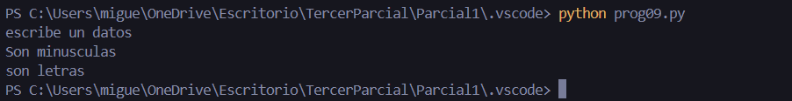

Conclusión
Aquí ya empezamos a ver como se separa el código por objetos y métodos como lo hacíamos en java

Programa 10
Descripción
Este programa pode una cantidad de pesos en decimales, valida si son decimales o si son números y si cumple con esto, convierte la cantidad de pesos a dólares y a euros
Código
Línea de código / Code line | Descripción (Español) | Description (English)
import sys | Importa el módulo del sistema (aunque en este código no termina usándose). | Imports the system module (though not actively used in this script).
def validarNumeros(a): | Define la función validarNumeros que acepta el parámetro a. | Defines the validarNumeros function accepting parameter a.
i = a.find('.') | Busca la posición del punto decimal en el texto a y la guarda en i. | Searches for the position of the decimal point in text a and stores it in i.
if i == -1: | Comprueba si i es -1 (lo que indica que el texto no contiene punto decimal). | Checks if i is -1 (which indicates the text has no decimal point).
return False | Retorna False porque el número debe tener decimales obligatoriamente. | Returns False because the number strictly requires a decimal point.
else : | Rama que se ejecuta si el punto decimal sí existe en la cadena. | Branch executed if the decimal point is present in the string.
try: | Inicia el bloque try para intentar la conversión numérica. | Starts the try block to attempt numerical conversion.
v = float(a) | Intenta convertir la cadena a a número flotante/decimal. | Tries to convert the string a to a floating-point number.
return True | Retorna True si la conversión a decimal fue exitosa. | Returns True if conversion to decimal was successful.
except ValueError: | Captura el error si el texto no es un formato numérico válido. | Catches the error if the text is not a valid numeric format.
return False | Retorna False indicando que la entrada es inválida. | Returns False indicating the input is invalid.
def inicio(): | Define la función principal inicio. | Defines the main function inicio.
al = 0.0 | Inicializa la variable al (monto en pesos) en 0.0. | Initializes variable al (amount in pesos) to 0.0.
cd = 0.0 | Inicializa la variable cd (cantidad en dólares) en 0.0. | Initializes variable cd (amount in dollars) to 0.0.
ce = 0.0 | Inicializa la variable ce (cantidad en euros) en 0.0. | Initializes variable ce (amount in euros) to 0.0.
while(True): | Inicia un bucle infinito que se repetirá hasta que la entrada sea correcta. | Starts an infinite loop that repeats until valid input is given.
a = input('Escribe...') | Solicita al usuario ingresar la cantidad en pesos. | Prompts the user to enter the amount in pesos.
if validarNumeros(a): | Llama a validarNumeros(a) para comprobar si es un decimal válido. | Calls validarNumeros(a) to check if it's a valid decimal.
al = float(a) | Convierte el texto validado a a decimal y lo asigna a al. | Converts the validated text a to float and assigns it to al.
cd = al / 16.95 | Calcula la conversión a dólares dividiendo los pesos entre 16.95. | Calculates conversion to dollars by dividing pesos by 16.95.
print(f'La conversion...') | Imprime en pantalla el resultado equivalente en dólares. | Prints the equivalent dollar result to the screen.
ce = al / 19.67 | Calcula la conversión a euros dividiendo los pesos entre 19.67. | Calculates conversion to euros by dividing pesos by 19.67.
print (f'La conversion...') | Imprime en pantalla el resultado equivalente en euros. | Prints the equivalent euro result to the screen.
break | Rompe el bucle while para finalizar el programa tras mostrar resultados. | Breaks the while loop to end the program after showing results.
else: | Rama que se ejecuta si la validación retornó False. | Branch executed if the validation returned False.
print('Error valor...') | Muestra un mensaje de error solicitando ingresar el dato nuevamente. | Displays an error message asking to enter the input again.
if __name__=='__main__' : | Verifica si el archivo se ejecuta directamente como programa principal. | Checks if the file is being executed directly as the main script.
inicio() | Llama a la función inicio() para arrancar la aplicación. | Calls the inicio() function to launch the application.
Ejecución
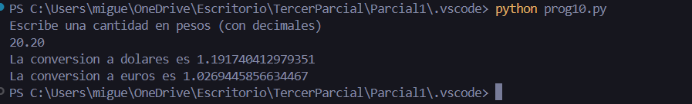
Conclusión
Este programa que fue tarea la verdad si se me hizo complicado por que no recordaba como separar por objetos y métodos

Programa 11
Descripción
Este código pide un nombre, lo valida, pide una edad, la valida y pide la estatura esta también validada, si alguna de estas no se cumple la vuelve a pedir, si están todas bien pregunta si se desea agregar otro contacto si la respuesta es no, muestra los datos
Código
Línea de código / Code line | Descripción (Español) | Description (English)
from validaciones import Validaciones | Importa la clase Validaciones desde el módulo/archivo validaciones.py. | Imports the Validaciones class from the validaciones.py module/file.
class Programa(): | Define la clase principal llamada Programa. | Defines the main class named Programa.
def __init__(self): | Define el método constructor que se ejecuta al instanciar la clase. | Defines the constructor method executed when instantiating the class.
self.val = Validaciones() | Crea una instancia de Validaciones y la asigna al atributo self.val. | Creates an instance of Validaciones and assigns it to the self.val attribute.
def pedirDatos(self): | Define el método pedirDatos para solicitar y validar la información del usuario. | Defines the pedirDatos method to request and validate user information.
self.nombre = input('Escribe el nombre\n') | Solicita el nombre por consola y lo guarda en el atributo self.nombre. | Prompts for the name via console and stores it in the self.nombre attribute.
self.edad = input('Escribe la edad\n') | Solicita la edad por consola y la guarda en el atributo self.edad. | Prompts for the age via console and stores it in the self.edad attribute.
self.estatura = input('Escribe la estatura\n') | Solicita la estatura por consola y la guarda en self.estatura. | Prompts for height via console and stores it in self.estatura.
if self.val.ValidarLetras(self.nombre): | Evalúa si el nombre contiene solo letras usando el método ValidarLetras. | Checks if the name contains only letters using the ValidarLetras method.
print('El nombre es correcto...') | Muestra un mensaje indicando que el nombre es válido. | Displays a message indicating that the name is valid.
else: | Rama alternativa si la validación del nombre retorna False. | Alternative branch if name validation returns False.
print('error con el nombre') | Muestra un mensaje indicando un error en el nombre. | Displays a message indicating an error in the name.
if self.val.validarNumeros(self.edad): | Evalúa si la edad es un número válido mediante validarNumeros. | Checks if the age is a valid number using validarNumeros.
print ('La edad es correcta...') | Muestra un mensaje indicando que la edad es válida. | Displays a message indicating that the age is valid.
else: | Rama alternativa si la validación de la edad retorna False. | Alternative branch if age validation returns False.
print('error con la edad') | Muestra un mensaje indicando un error en la edad. | Displays a message indicating an error in the age.
if self.val.ValidarNumerosDecimales(self.estatura): | Evalúa si la estatura es un decimal válido con ValidarNumerosDecimales. | Checks if height is a valid decimal using ValidarNumerosDecimales.
print('la estatura es correcta...') | Muestra un mensaje indicando que la estatura es válida. | Displays a message indicating that the height is valid.
else: | Rama alternativa si la validación de la estatura retorna False. | Alternative branch if height validation returns False.
print('error en la estatura') | Muestra un mensaje indicando un error en la estatura. | Displays a message indicating an error in the height.
if __name__ == '__main__': | Comprueba si el script se está ejecutando directamente como programa principal. | Checks if the script is being executed directly as the main program.
while(True): | Inicia un bucle infinito para repetir el proceso de captura de datos. | Starts an infinite loop to repeat the data entry process.
app = Programa() | Crea un nuevo objeto/instancia de la clase Programa. | Creates a new object/instance of the Programa class.
app.pedirDatos() | Ejecuta el método pedirDatos() de la instancia actual. | Executes the pedirDatos() method of the current instance.
res = input("Deseas intentarlo otra vez s/n") | Pregunta al usuario si desea continuar y guarda la respuesta en res. | Asks the user if they want to try again and stores the response in res.
if res == 'N' or res == 'n': | Comprueba si la respuesta del usuario es 'N' o 'n'. | Checks if the user's response is 'N' or 'n'.
break | Rompe y finaliza el bucle while para terminar el programa. | Breaks and terminates the while loop to exit the program.
Línea de código / Code line | Descripción (Español) | Description (English)
from validaciones import Validaciones | Importa la clase Validaciones desde el módulo/archivo validaciones.py. | Imports the Validaciones class from the validaciones.py module/file.
class Programa(): | Define la clase principal llamada Programa. | Defines the main class named Programa.
def __init__(self): | Define el método constructor que se ejecuta al instanciar la clase. | Defines the constructor method executed when instantiating the class.
self.val = Validaciones() | Crea una instancia de Validaciones y la asigna al atributo self.val. | Creates an instance of Validaciones and assigns it to the self.val attribute.
def pedirDatos(self): | Define el método pedirDatos para solicitar y validar la información del usuario. | Defines the pedirDatos method to request and validate user information.
self.nombre = input('Escribe el nombre\n') | Solicita el nombre por consola y lo guarda en el atributo self.nombre. | Prompts for the name via console and stores it in the self.nombre attribute.
self.edad = input('Escribe la edad\n') | Solicita la edad por consola y la guarda en el atributo self.edad. | Prompts for the age via console and stores it in the self.edad attribute.
self.estatura = input('Escribe la estatura\n') | Solicita la estatura por consola y la guarda en self.estatura. | Prompts for height via console and stores it in self.estatura.
if self.val.ValidarLetras(self.nombre): | Evalúa si el nombre contiene solo letras usando el método ValidarLetras. | Checks if the name contains only letters using the ValidarLetras method.
print('El nombre es correcto...') | Muestra un mensaje indicando que el nombre es válido. | Displays a message indicating that the name is valid.
else: | Rama alternativa si la validación del nombre retorna False. | Alternative branch if name validation returns False.
print('error con el nombre') | Muestra un mensaje indicando un error en el nombre. | Displays a message indicating an error in the name.
if self.val.validarNumeros(self.edad): | Evalúa si la edad es un número válido mediante validarNumeros. | Checks if the age is a valid number using validarNumeros.
print ('La edad es correcta...') | Muestra un mensaje indicando que la edad es válida. | Displays a message indicating that the age is valid.
else: | Rama alternativa si la validación de la edad retorna False. | Alternative branch if age validation returns False.
print('error con la edad') | Muestra un mensaje indicando un error en la edad. | Displays a message indicating an error in the age.
if self.val.ValidarNumerosDecimales(self.estatura): | Evalúa si la estatura es un decimal válido con ValidarNumerosDecimales. | Checks if height is a valid decimal using ValidarNumerosDecimales.
print('la estatura es correcta...') | Muestra un mensaje indicando que la estatura es válida. | Displays a message indicating that the height is valid.
else: | Rama alternativa si la validación de la estatura retorna False. | Alternative branch if height validation returns False.
print('error en la estatura') | Muestra un mensaje indicando un error en la estatura. | Displays a message indicating an error in the height.
if __name__ == '__main__': | Comprueba si el script se está ejecutando directamente como programa principal. | Checks if the script is being executed directly as the main program.
while(True): | Inicia un bucle infinito para repetir el proceso de captura de datos. | Starts an infinite loop to repeat the data entry process.
app = Programa() | Crea un nuevo objeto/instancia de la clase Programa. | Creates a new object/instance of the Programa class.
app.pedirDatos() | Ejecuta el método pedirDatos() de la instancia actual. | Executes the pedirDatos() method of the current instance.
res = input("Deseas intentarlo otra vez s/n") | Pregunta al usuario si desea continuar y guarda la respuesta en res. | Asks the user if they want to try again and stores the response in res.
if res == 'N' or res == 'n': | Comprueba si la respuesta del usuario es 'N' o 'n'. | Checks if the user's response is 'N' or 'n'.
break | Rompe y finaliza el bucle while para terminar el programa. | Breaks and terminates the while loop to exit the program.

Línea de código / Code line | Descripción (Español) | Description (English)
class Validaciones(): | Define la clase Validaciones para agrupar métodos de verificación de datos. | Defines the Validaciones class to group data verification methods.
def ValidarLetras(self, a): | Define el método ValidarLetras que recibe la cadena a a evaluar. | Defines the ValidarLetras method accepting string a to evaluate.
c = 0 | Inicializa el contador c para minúsculas y espacios. | Initializes counter c for lowercase letters and spaces.
c2 = 0 | Inicializa el contador c2 para letras mayúsculas. | Initializes counter c2 for uppercase letters.
for i in a: | Inicia un bucle que recorre cada carácter i en la cadena a. | Starts a loop iterating through each character i in string a.
if(ord(i)>= 97 and ord(i)<=122) or ord(i)==32: | Evalúa si el código ASCII de i es una minúscula (97-122) o espacio (32). | Checks if i's ASCII code is a lowercase letter (97-122) or space (32).
c += 1 | Incrementa en 1 el contador c si se cumple la condición anterior. | Increments counter c by 1 if the previous condition is met.
if ord(i) >= 65 and ord(i) <= 90: | Evalúa si el código ASCII de i es una letra mayúscula (65-90). | Checks if i's ASCII code is an uppercase letter (65-90).
c2 += 1 | Incrementa en 1 el contador c2 si es mayúscula. | Increments counter c2 by 1 if it is uppercase.
if c + c2 == len(a): | Comprueba si la suma de caracteres válidos coincide con la longitud total de a. | Checks if the sum of valid characters equals the total length of a.
return True | Retorna True si todos los caracteres son letras o espacios. | Returns True if all characters are letters or spaces.
else: | Rama si al menos un carácter no fue letra ni espacio. | Branch executed if at least one character was not a letter or space.
return False | Retorna False indicando que la cadena contiene caracteres no válidos. | Returns False indicating the string contains invalid characters.
def validarNumeros(self,a): | Define el método validarNumeros que recibe el parámetro a. | Defines the validarNumeros method accepting parameter a.
try: | Inicia el bloque try para intentar convertir a a un número entero. | Starts the try block to attempt converting a to an integer.
a = int(a) | Intenta convertir la entrada a a tipo entero. | Tries to convert the input a to integer type.
return True | Retorna True si la conversión a entero fue exitosa. | Returns True if integer conversion succeeded.
except ValueError: | Captura la excepción ValueError si la conversión falla. | Catches the ValueError exception if conversion fails.
print('No son numeros enteros') | Imprime un mensaje indicando que el valor no es un entero. | Prints a message stating the value is not an integer.
return False | Retorna False si ocurrió un error en la conversión. | Returns False if a conversion error occurred.
def ValidarNumerosDecimales(self,a ): | Define el método ValidarNumerosDecimales que recibe el parámetro a. | Defines the ValidarNumerosDecimales method accepting parameter a.
i = a.find ('.') | Busca la posición del punto decimal en a y la asigna a i. | Searches for the position of the decimal point in a and assigns it to i.
if i == -1: | Comprueba si i es -1 (indica que no existe un punto decimal). | Checks if i is -1 (indicates no decimal point exists).
return False | Retorna False al no contar con formato decimal explícito. | Returns False for lacking an explicit decimal format.
else: | Se ejecuta si la cadena contiene un punto decimal. | Executes if the string contains a decimal point.
try: | Inicia el bloque try para la conversión a número flotante. | Starts the try block for floating-point conversion.
v = float(a) | Intenta convertir a a punto flotante (decimal). | Tries to convert a to a floating-point (decimal) number.
return True | Retorna True si la conversión a flotante fue exitosa. | Returns True if float conversion succeeded.
except ValueError: | Captura la excepción si el formato no es numérico válido. | Catches the exception if the format is not valid numeric.
return False | Retorna False si la conversión a decimal falló. | Returns False if decimal conversion failed.

Ejecución
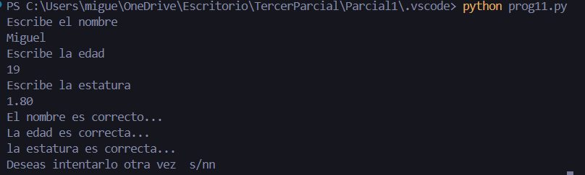

Conclusión. –
Aquí ya empezamos a separar código por clases y por archivos, separando en una las validaciones y en la otra el inicio y la ejecución, estuvo mas complejo

Practica 12
Descripción
Este programa pide un producto, tanto su nombre validado, su precio validado y su fecha de caducidad validada también, al final pregunta si se desea ingresar otro más, si la respuesta es no, muestra los datos en pantalla junto con el iva de los productos ingresados
Código
Línea de código / Code line | Descripción (Español) | Description (English)
class Validaciones(): | Define la clase Validaciones para agrupar métodos de verificación de datos. | Defines the Validaciones class to group data verification methods.
def ValidarLetras(self, a): | Define el método ValidarLetras que recibe la cadena a a evaluar. | Defines the ValidarLetras method accepting string a to evaluate.
c = 0 | Inicializa el contador c para minúsculas y espacios. | Initializes counter c for lowercase letters and spaces.
c2 = 0 | Inicializa el contador c2 para letras mayúsculas. | Initializes counter c2 for uppercase letters.
for i in a: | Inicia un bucle que recorre cada carácter i en la cadena a. | Starts a loop iterating through each character i in string a.
if(ord(i)>= 97 and ord(i)<=122) or ord(i)==32: | Evalúa si el código ASCII de i es una minúscula (97-122) o espacio (32). | Checks if i's ASCII code is a lowercase letter (97-122) or space (32).
c += 1 | Incrementa en 1 el contador c si se cumple la condición anterior. | Increments counter c by 1 if the previous condition is met.
if ord(i) >= 65 and ord(i) <= 90: | Evalúa si el código ASCII de i es una letra mayúscula (65-90). | Checks if i's ASCII code is an uppercase letter (65-90).
c2 += 1 | Incrementa en 1 el contador c2 si es mayúscula. | Increments counter c2 by 1 if it is uppercase.
if c + c2 == len(a): | Comprueba si la suma de caracteres válidos coincide con la longitud total de a. | Checks if the sum of valid characters equals the total length of a.
return True | Retorna True si todos los caracteres son letras o espacios. | Returns True if all characters are letters or spaces.
else: | Rama si al menos un carácter no fue letra ni espacio. | Branch executed if at least one character was not a letter or space.
return False | Retorna False indicando que la cadena contiene caracteres no válidos. | Returns False indicating the string contains invalid characters.
def validarNumeros(self,a): | Define el método validarNumeros que recibe el parámetro a. | Defines the validarNumeros method accepting parameter a.
try: | Inicia el bloque try para intentar convertir a a un número entero. | Starts the try block to attempt converting a to an integer.
a = int(a) | Intenta convertir la entrada a a tipo entero. | Tries to convert the input a to integer type.
return True | Retorna True si la conversión a entero fue exitosa. | Returns True if integer conversion succeeded.
except ValueError: | Captura la excepción ValueError si la conversión falla. | Catches the ValueError exception if conversion fails.
print('No son numeros enteros') | Imprime un mensaje indicando que el valor no es un entero. | Prints a message stating the value is not an integer.
return False | Retorna False si ocurrió un error en la conversión. | Returns False if a conversion error occurred.
def ValidarNumerosDecimales(self,a ): | Define el método ValidarNumerosDecimales que recibe el parámetro a. | Defines the ValidarNumerosDecimales method accepting parameter a.
i = a.find ('.') | Busca la posición del punto decimal en a y la asigna a i. | Searches for the position of the decimal point in a and assigns it to i.
if i == -1: | Comprueba si i es -1 (indica que no existe un punto decimal). | Checks if i is -1 (indicates no decimal point exists).
return False | Retorna False al no contar con formato decimal explícito. | Returns False for lacking an explicit decimal format.
else: | Se ejecuta si la cadena contiene un punto decimal. | Executes if the string contains a decimal point.
try: | Inicia el bloque try para la conversión a número flotante. | Starts the try block for floating-point conversion.
v = float(a) | Intenta convertir a a punto flotante (decimal). | Tries to convert a to a floating-point (decimal) number.
return True | Retorna True si la conversión a flotante fue exitosa. | Returns True if float conversion succeeded.
except ValueError: | Captura la excepción si el formato no es numérico válido. | Catches the exception if the format is not valid numeric.
return False | Retorna False si la conversión a decimal falló. | Returns False if decimal conversion failed.

Ejecución
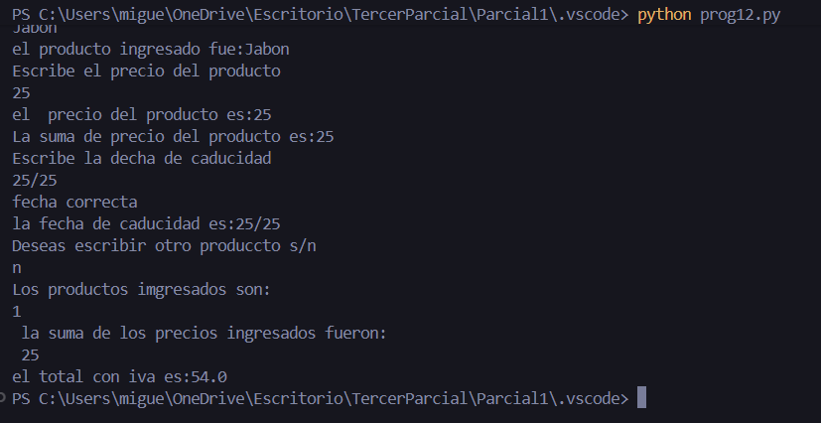

Conclusión
Este programa que fue tarea la verdad si se me complico la ultima parte pero con ayuda del profe se logró, estuvo más compleja , con mas requisitos pero si pude hacer la mayoría

Programa 13
Descripción
Este código pide un contacto, tanto el nombre, el correo y el teléfono, cada uno de estos validado dependiendo de sus componentes.
Código
Línea de código / Code line | Descripción (Español) | Description (English)
from validaciones import Validaciones | Importa la clase Validaciones desde el archivo validaciones.py. | Imports the Validaciones class from the validaciones.py file.
class programa(): | Define la clase llamada programa. | Defines the class named programa.
def __init__(self): | Método constructor que inicializa los atributos del objeto. | Constructor method initializing the object's attributes.
self.val = Validaciones() | Instancia la clase Validaciones en la variable self.val. | Instantiates the Validaciones class into self.val.
self.nombre = '' | Inicializa la variable de instancia nombre como cadena vacía. | Initializes instance variable nombre as an empty string.
self.correo = '' | Inicializa la variable de instancia correo como cadena vacía. | Initializes instance variable correo as an empty string.
self.telefono = 0 | Inicializa la variable de instancia telefono con 0. | Initializes instance variable telefono with 0.
def pedirDatos(self): | Define el método pedirDatos para capturar y validar las entradas. | Defines the pedirDatos method to capture and validate inputs.
while(True): | Inicia un bucle infinito para solicitar el nombre completo hasta ser válido. | Starts an infinite loop requesting full name until it is valid.
self.nombre = input('Escribe...') | Pide el nombre completo al usuario y lo guarda en self.nombre. | Prompts the user for their full name and stores it in self.nombre.
b = self.nombre.split(' ') | Divide la cadena en una lista de palabras usando los espacios como separador. | Splits the string into a list of words using space as delimiter.
if(len(b) == 3): | Verifica que la lista contenga exactamente 3 palabras (1 nombre y 2 apellidos). | Checks that the list contains exactly 3 words (1 name and 2 surnames).
print('estructura correcta') | Muestra un mensaje indicando que la cantidad de palabras es correcta. | Prints a message stating the word count structure is correct.
ns =b[0] | Asigna el nombre de pila a la variable ns. | Assigns the first name to variable ns.
nc = b[1] | Asigna el primer apellido a la variable nc. | Assigns the first surname to variable nc.
ne = b[2] | Asigna el segundo apellido a la variable ne. | Assigns the second surname to variable ne.
if ns[0] == ns[0].upper() and... | Evalúa si la primera letra de cada una de las 3 palabras es mayúscula. | Checks if the first letter of each of the 3 words is uppercase.
if self.val.ValidarLetras(self.nombre): | Llama a ValidarLetras para verificar que solo contenga letras y espacios. | Calls ValidarLetras to check for letters and spaces only.
print(f'el nombre fue:{self.nombre}') | Muestra el nombre validado correctamente. | Displays the successfully validated name.
break | Sale del bucle while del nombre al cumplir todas las condiciones. | Breaks out of the name while loop when all conditions pass.
else: | Rama si el nombre contiene caracteres inválidos. | Branch executed if the name contains invalid characters.
print('El nombre o los apellidos...') | Notifica que el nombre o apellidos son inválidos. | Notifies that the name or surnames are invalid.
else: | Rama si alguna de las palabras no inicia con mayúscula. | Branch executed if any word does not start with uppercase.
print('No es mayuscula') | Imprime mensaje advirtiendo falta de mayúsculas iniciales. | Prints message warning about missing initial capital letters.
else: | Rama si el número de palabras introducidas es distinto de 3. | Branch executed if the number of entered words is not 3.
print('Escribe solo un nombre...') | Solicita ingresar exactamente un nombre con dos apellidos. | Prompts to enter exactly one first name with two surnames.
while(True): | Inicia bucle infinito para la captura y validación del correo. | Starts infinite loop for capturing and validating email.
self.correo = input('Escribe...') | Solicita el correo electrónico al usuario. | Prompts the user for their email address.
if self.val.ValidarCorreoElectronico(self.correo) : | Evalúa si el correo cumple las reglas con ValidarCorreoElectronico. | Evaluates if the email meets requirements with ValidarCorreoElectronico.
break | Sale del bucle del correo si la validación es exitosa. | Exits the email loop if validation passes.
else: | Rama si la validación del correo falla. | Branch executed if email validation fails.
print(' favor de volver a intentar') | Muestra mensaje pidiendo intentar la entrada nuevamente. | Displays message asking to retry the entry.
while(True): | Inicia bucle infinito para captura y validación del teléfono. | Starts infinite loop for capturing and validating phone number.
self.telefono = input('Escribe...') | Solicita el número telefónico al usuario. | Prompts the user for the phone number.
if self.val.ValidarNumeroTelefonico(self.telefono): | Verifica con ValidarNumeroTelefonico si tiene 10 dígitos numéricos. | Checks with ValidarNumeroTelefonico if it has 10 numeric digits.
break | Sale del bucle telefónico si el número es válido. | Exits the phone loop if the number is valid.
else: | Rama si la validación telefónica falla. | Branch executed if phone validation fails.
print ('Favor de volver a intentar') | Muestra mensaje de reintento en caso de error. | Displays retry message upon failure.
break | (Nota: Termina el bucle al primer intento sin importar la respuesta). | (Note: Breaks loop on first attempt regardless of response).
if __name__ == '__main__': | Comprueba si el programa se está ejecutando directamente. | Checks if the program is being executed directly.
app = programa() | Crea una instancia del objeto programa. | Instantiates the programa object.
app.pedirDatos() | Llama al método pedirDatos para iniciar la interacción. | Calls the pedirDatos method to start interaction.
print(f'El nombre ingresado es...') | Imprime todos los datos recopilados y validados. | Prints all gathered and validated data.

Ejecución

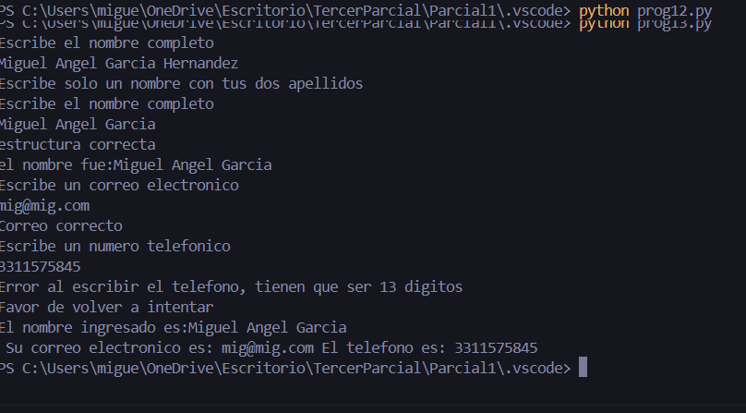

Conclusión. –
Este código la verdad a principio no lo podía resolver pero con la explicación que nos dio el profesor, lo intente hacer una ultima vez y ahora si funciono y si copilo
Validaciones. -

class Validaciones():

def ValidarLetras(self, a):
c = 0
c2 = 0
for i in a:
if(ord(i)>= 97 and ord(i)<=122) or ord(i)==32:
c += 1
if ord(i) >= 65 and ord(i) <= 90:
c2 += 1
if c + c2 == len(a):
return True
else:
return False

def validarNumeros(self,a):
try:
a = int(a)
return True
except ValueError:
print('No son numeros enteros')
return False

def ValidarNumerosDecimales(self,a ):
i = a.find ('.')
if i == -1:
return False
else:
try:
v = float(a)
return True
except ValueError:
return False

def ValidarCaducidad(self,a):
fecha = 0
i = a.find('/')
if i == -1:
print('fecha incorrecta')
return False
else:
if i ==0:
return False
else:
if i == len(a)-1:
return False
else:
na = a.replace('/','')
try:
fecha = int(na)
if fecha > 0:
print('fecha correcta')
return True
else:
return False
except ValueError:
print('fecha incorrecta')
return False

def ValidarCorreoElectronico(self,correo):
p = correo.find('@')
if p != -1:
nc = correo[len(correo)-4: len(correo)]
if(nc) =='.com'or (nc) == '.mx'or (nc) =='.edu':
print('Correo correcto')
return True
else:
print('Error el correo debe tener .com o .mx o ,edu')

else:
print('Error el correo debe teber un @')

def ValidarNumeroTelefonico(self,telefono):
if len(telefono) != 13:
print('Error al escribir el telefono, tienen que ser 13 digitos')
else:
try:
t = int(telefono)
print('El numero telefonico es correcto')
self.val = True
return self.val
except ValueError:
print('Deben de ser solo numeros en el telefono')
self.val = False
return self.val

Este solo era un archivo externo en el cual venían todas las validaciones de varios programas por lo mismo este no es un programa en si.

